(19) KG (11) 237 (13) U
(51) Е02В 3/02 (2018.01)

ГОСУДАРСТВЕННАЯ СЛУЖБА ИНТЕЛЛЕКТУАЛЬНОЙ СОБСТВЕННОСТИ и инноваций при Правительстве КЫРГЫЗСКОЙ РЕСПУБЛИКИ

(12) ОПИСАНИЕ ПОЛЕЗНОЙ МОДЕЛИ к патенту Кыргызской Республики под ответственность заявителя

(21) 20170002.2
(22) 01.03.2017
(46) 28.04.2018. Бюл. № 4
(71) Республиканская детская инженерно-техническая академия "Алтын Туйун" (KG)
(72) Арефьева М. А.; Цю-жен-цин Д. А. (KG)
(73) Республиканская детская инженерно-техническая академия "Алтын Туйун" (KG)
(56) RU № 148068 U1, кл. Е02В 3/02, 2014
(54) Подводный мусоросборник
(57) Полезная модель относится к устройствам, предназначенным для очистки водоемов от мусора, и может быть использовано для очистки верхнего слоя воды водоема.
Задача полезной модели заключается в повышении качества очистки верхнего слоя воды водоема.
Поставленная задача решается тем, что подводный мусоросборник, включающий корпус, сетку, установленную в корпусе, привод, закрепленный на корпусе и прожектор, связанный с корпусом, снабжен дополнительным приводом и источником ультразвука, при этом дополнительный привод установлен в корпусе, сетка расположена перед дополнительным приводом, а источник ультразвука расположен на корпусе в передней его части.
1 н. п. ф., 3 фиг.

Полезная модель относится к устройствам, предназначенным для очистки водоемов от мусора, и может быть использовано для очистки верхнего слоя воды водоема.
Известна волокуша-амфибия грабельная (RU № 148068 U1, кл. Е02В 3/02, 2014), включающая грабельное устройство, лебедку, связанную посредством троса с грабельным устройством, привод, соединенный с лебедкой, ковш с подъемником. Грабельное устройство содержит раму из тонкостенной трубы, заглушенной с двух сторон пробками, стальные пружинные прутья, закрепленные на раме.
Недостаток известной волокуши-амфибии грабельной заключается в том, что при движении грабельного устройства по мере накопления мусора на стальных прутьях мусор смывается с боковых сторон грабельного устройства потоком набегающей воды, что обуславливает некачественную очистку водоема.
Задача полезной модели заключается в повышении качества очистки верхнего слоя воды водоема.
Поставленная задача решается тем, что подводный мусоросборник, включающий корпус, сетку, установленную в корпусе, привод, закрепленный на корпусе и прожектор, связанный с корпусом, снабжен дополнительным приводом и источником ультразвука, при этом дополнительный привод установлен в корпусе, сетка расположена перед дополнительным приводом, а источник ультразвука расположен на корпусе в передней его части.
Снабжение подводного мусоросборника дополнительным приводом с установкой его в корпусе и расположение сетки перед дополнительным приводом позволит плотнее заполнять сетку мусором за счет устойчивого водного потока, создаваемого дополнительным приводом и проходящего через сетку. Мусор уплотняется водным потоком и удерживается им в сетке, что позволяет собрать больший объем мусора и, тем самым, повысить производительность работы мусоросборника. Кроме этого, устойчивый водный поток не позволяет мусору «вываливаться» из сетки при изменении направления движения корпуса мусоросборника, например, при спуске вниз или при боковых поворотах, т. е. мусор не теряется, чем повышается качество очистки водной среды. Оснащение мусоросборника источником ультразвука с установкой его в передней части корпуса заставляет живые существа удалиться из зоны сбора мусора, т. е. из зоны перед мусоросборником по ходу его движения.
Подводный мусоросборник показан на чертеже, где на фиг. 1 представлен вид устройства спереди (фронтальный вид), на фиг. 2 - разрез А-А на фиг. 1, на фиг. 3 - вид устройства сбоку.
Подводный мусоросборник включает корпус 1, сетку 2, установленную в корпусе 1, приводы 3, закрепленные на корпусе 1, прожектора 4, размещенные на корпусе 1, внутрикорпусные приводы 5, установленные в корпусе 1, источник 6 ультразвука, расположенный на корпусе 1. С корпусом 1 шарнирно соединена крышка 7, закрепленная на днище корпуса 1 в задней его части. Прожектора 4 и источник ультразвука размещены на передней части корпуса 1. Сетка 2 расположена в передней части и в середине корпуса 1. По бокам корпуса 1 установлены рукоятки 8. Внутрикорпусные привода 5 размещены сзади корпуса 1 за сеткой 5. Устройство снабжено горизонтальными плавниками 9 и вертикальным плавником 10.
Подводный мусоросборник (далее мусоросборник) работает следующим образом.
С мусоросборником работают два пловца. Мусоросборник опускается в воду с плавучего средства или перемещается с берега. После погружения всей конструкции мусоросборника в воду включаются привода 3, и мусоросборник начинает перемещаться. Направление перемещения контролируют пловцы. Прожектора 4 включают по мере необходимости. Следом за приводами 3 включают источник 6 ультразвука, вынуждающий водных обитателей покинуть направление, по которому перемещается мусоросборник, т. е. перед корпусом 1 мусоросборника не должно быть водных обитателей. При приближении мусоросборника к мусорным фракциям, которые могут поместиться в полости корпуса 1, включают внутрикорпусные привода 5. Привода 5 засасывают мусорные фракции вместе с водой в полость корпуса 1, в котором фракции удерживаются сеткой 2. После заполнения мусором корпуса 1 привода 3 выключают, крышкой 7 закрывают полость корпуса 1 и выключают внутрикорпусные привода 5. Затем, включают привода 3, и пловцы направляют корпус 1 мусоросборника на поверхность воды. Далее, привода 3 выключают и мусоросборник поднимается на плавучее средство или транспортируется на берег. Сетку 2 с мусором извлекают из полости корпуса 1 и устанавливают пустую сетку. Мусоросборник готов к дальнейшей работе.
Таким образом, применение предложенного подводного мусоросборника позволит повысить качество очистки верхнего слоя воды водоема.

Формула полезной модели
Подводный мусоросборник, включающий корпус, сетку, установленную в корпусе, привод, закрепленный на корпусе и прожектор, связанный с корпусом, отличающийся тем, что снабжен дополнительным приводом и источником ультразвука, при этом дополнительный привод установлен в корпусе, сетка расположена перед дополнительным приводом, а источник ультразвука расположен на корпусе в передней его части.

Подводный мусоросборник

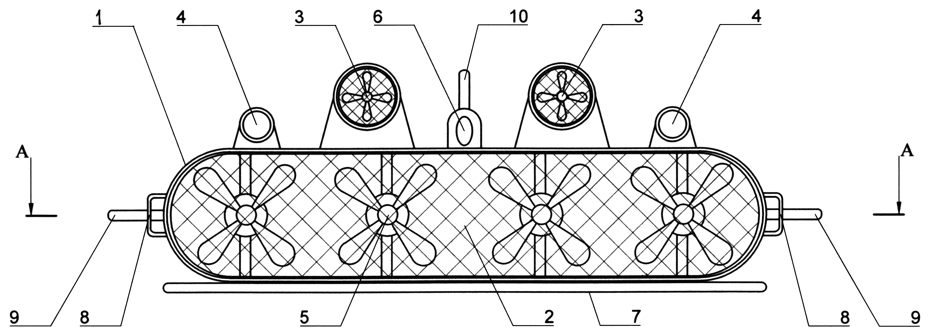

Фиг. 1

Подводный мусоросборник

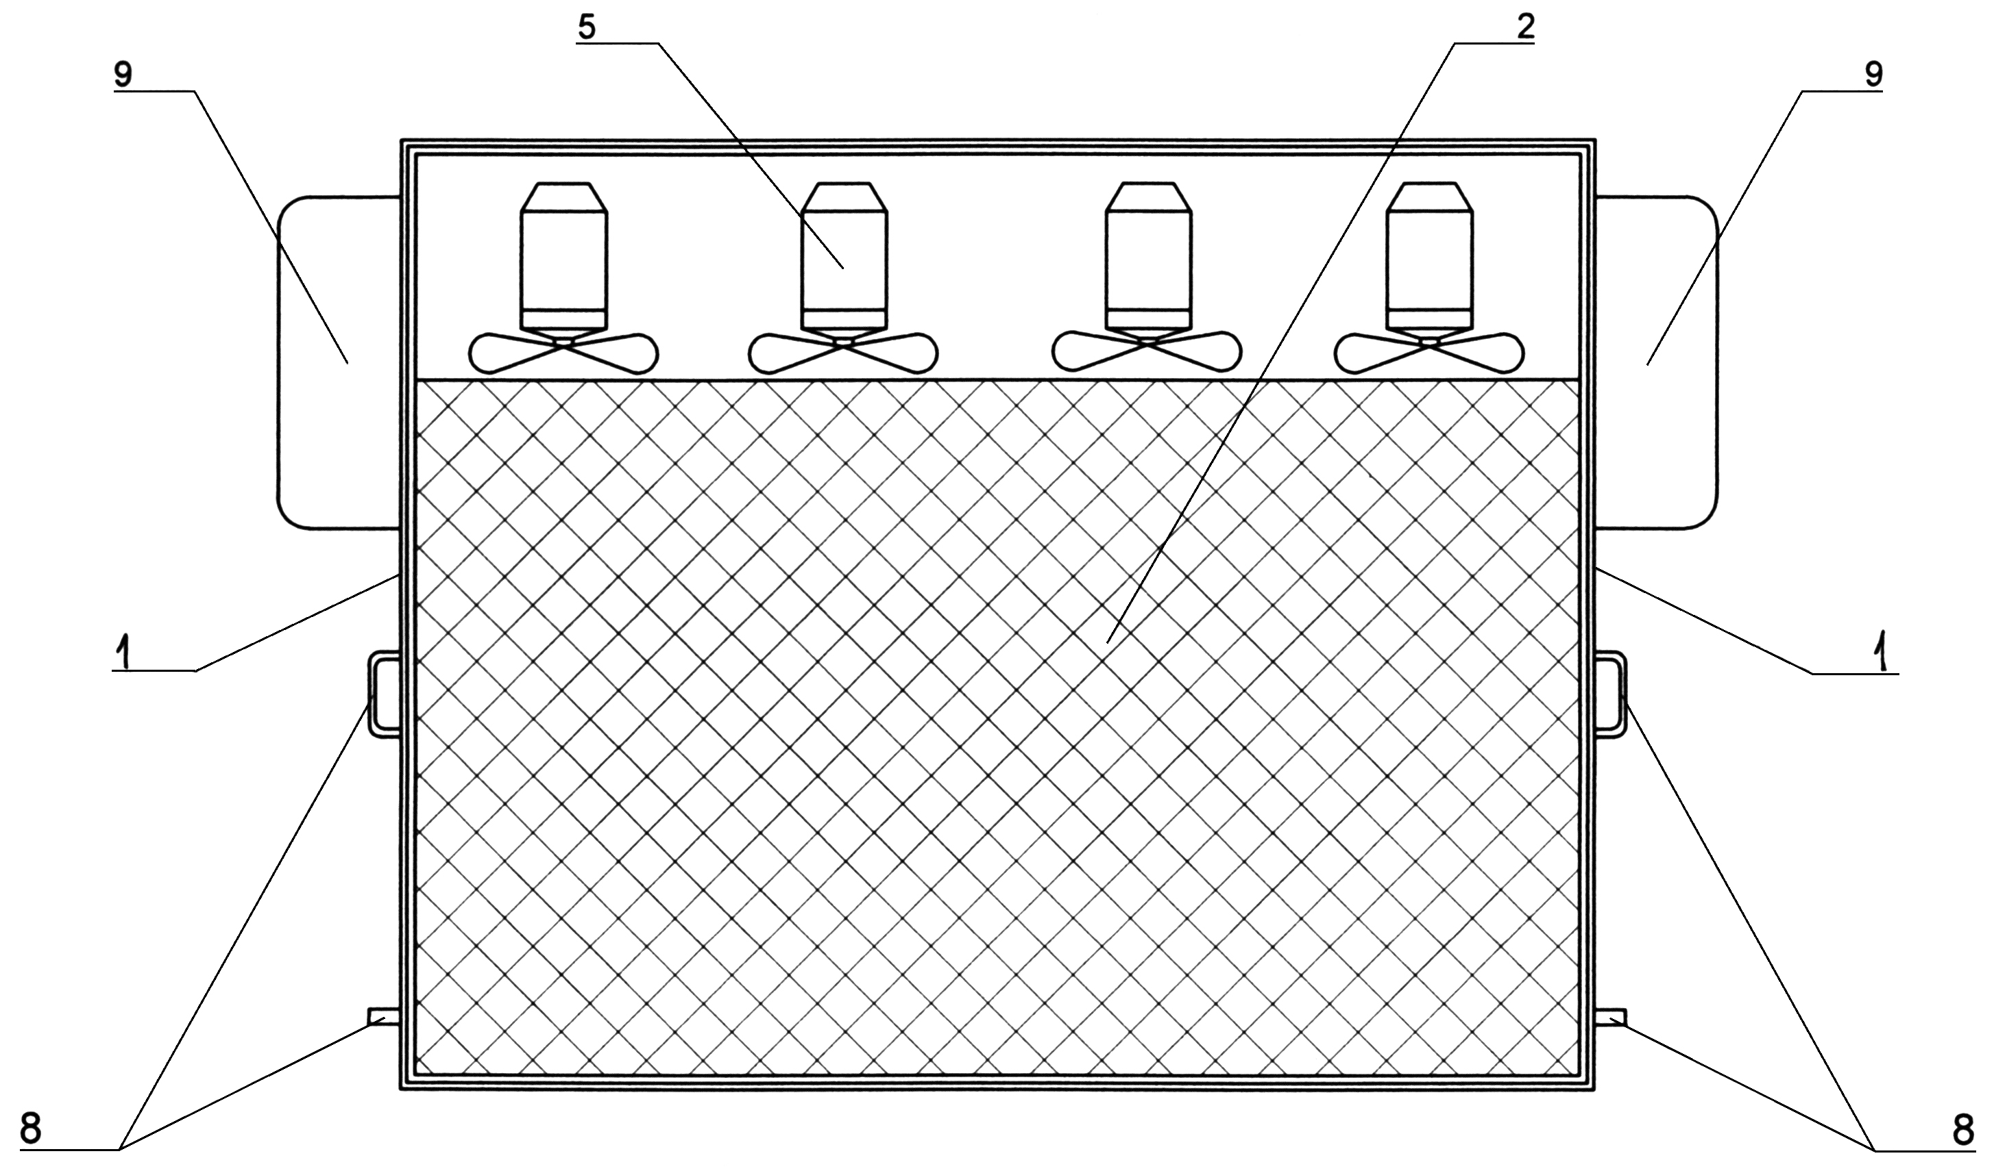
Фиг. 2

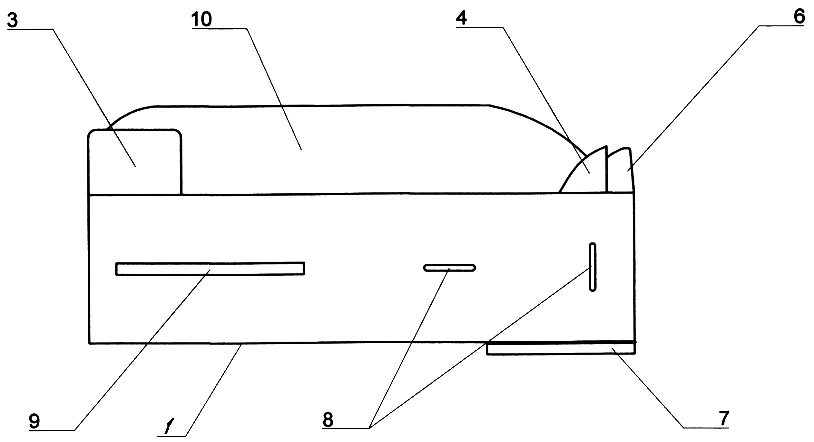

Фиг. 3

Выпущено отделом подготовки материалов
______________________________________________________________________________________________________
Государственная служба интеллектуальной собственности и инноваций при Правительстве Кыргызской Республики,
1
720021, г. Бишкек, ул. Московская, 62, тел.: (312) 68 08 19, 68 16 41; факс: (312) 68 17 03

